PROTOKÓŁ
z okresowej „rocznej” kontroli stanu technicznego budynku
Podstawa  prawna |  | Art. 62 ust. 1 pkt 1a i pkt 1b ustawy z dnia 7 lipca 1994 roku – Prawo budowlane (Dz. U. z 2017 roku poz. 1332 z p. zm.) w związku z § 4 - 5 Rozporządzenia Ministra Spraw Wewnętrznych  i Administracji z dnia 16 sierpnia 1999 roku w sprawie warunków technicznych użytkowania budynków mieszkalnych (DZ. U. Nr 74 poz. 836 z p. zm.)
ZAKRES KONTROLI OBEJMUJE SPRAWDZENIE:
- wykonania zaleceń z poprzednich kontroli okresowych,
- stanu technicznego elementów budynku,
Data kontroli |  |  |  |  |  |  |  |  |  | Data następnej kontroli
OSOBA PRZEPROWADZAJĄCA KONTROLĘ
Imię i nazwisko
Nr upr. bud. |  |  |  |  |  |  |  |  |  |  | Nr członkowski POIIB
Telefon kontaktowy |  |  |  |  |  |  |  |  |  |  | e - mail
INFORMACJE OGÓLNE O BUDYNKU
Rodzaj budynku
Adres budynku
Fotografia budynku (widok ogólny)
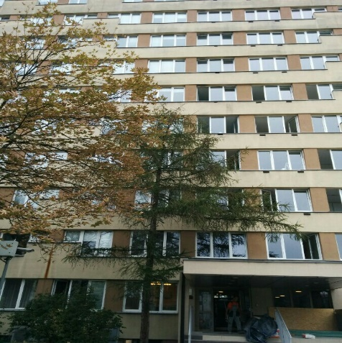  Rys. 1 |  |  |  |  |  |  |  |  |  |  | 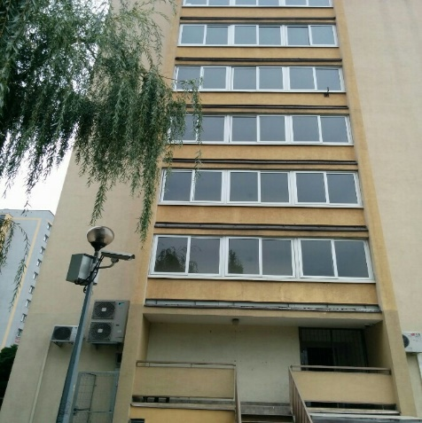  Rys. 2
Właściciel lub  zarządca |  |  |  |  |  | Imię i nazwisko lub nazwa
 |  |  |  |  |  | Adres
 |  |  |  |  |  | Telefon kontaktowy |  |  |  |  |  | e - mail
Rodzaj konstrukcji |  |  |  |  |  | żelbetowa murowana drewniana stalowa inna
PRZED ROZPOCZĘCIEM KONTROLI ZAPOZNANO SIĘ:
z protokółem poprzedniej „rocznej” kontroli stanu technicznego
Data kontroli |  |  |  |  | Wnioski pokontrolne
z protokółem odbioru robót remontowych, wykonanych w budynku w okresie od poprzedniej kontroli
Data kontroli |  |  |  |  | Zakres wykonanych robót remontowych
ze zgłoszeniami użytkowników lokali dotyczącymi usterek, wad, uszkodzeń lub zniszczeń elementów budynku
Imię i nazwisko zgłaszającego |  |  |  |  |  |  |  | Treść zgłoszenia
ZAKRES NIE WYKONANYCH ROBÓT REMONTOWYCH ZALECONYCH DO REALIZACJI
W PROTOKÓŁE Z POPRZEDNIEJ „ROCZNEJ” KONTROLI OKRESOWEJ
Data protokołu |  |  |  | Nie wykonane roboty remontowe
DOKUMENTACJA BUDYNKU
(dokumentacja budowy z naniesionymi zmianami dokonanymi w toku wykonywania robót oraz dokumentacja powykonawcza: pozwolenie na budowę, projekt budowlany, dziennik budowy, protokoły odbiorów częściowych i końcowych, operaty geodezyjne, książki obmiarów oraz dokumentacja powykonawcza geodezyjne pomiary powykonawcze)
kompletna niekompletna brak
\DOKOMENTACJA UŻYTKOWANIA
(np.: dokumentacja odbioru budynku, dokumentacja eksploatacyjna wraz protokołami okresowych kontroli stanu technicznego, opiniami technicznymi i ekspertyzami dotyczącymi budynku, dokumentacja eksploatacyjna,
w tym metryka instalacji piorunochronnej, dokumentacja powykonawcza robót budowlanych i remontów wraz
z protokołami odbioru tych robót)
kompletna niekompletna brak
KSIĄŻKA OBIEKTU BUDOWLANEGO

jest prowadzona niekompletna brak

USTALENIA PO SPRAWDZENIU STANU TECHNICZNEGO
- Ocena elementów budynku
- Fotografie budynku - widok ogólny | Stan bardzo dobry  Rys. 1 Rys. 2
- warstwa fakturowa | Stan dostateczny  - otwory po szyldach reklamowych  Rys. 3 Rys. 4  - wypełnić ubytki w elewacji  Rys. 5 Rys. 6  Rys. 7 Rys. 8  Rys. 9 Rys. 10
- fundamenty | Stan bardzo dobry
- izolacje poziome | Stan bardzo dobry
- izolacje pionowe | Stan bardzo dobry
- ściany nośne | Stan dobry  - ściany wymagają wyczyszczenia  Rys. 11 Rys. 12
- kominy poniżej dachu | Stan bardzo dobry
- ściany działowe | Stan bardzo dobry
- słupy | Stan bardzo dobry
- stropy | Stan bardzo dobry
- podciągi | Stan bardzo dobry
- wieńce | Stan bardzo dobry
- konstrukcja dachu | Stan bardzo dobry
- schody wewnętrzne | Stan bardzo dobry
- gzymsy | Stan bardzo dobry
- attyki | Stan bardzo dobry
- filary | Stan bardzo dobry
- balkony | Stan bardzo dobry
- tarasy | Stan bardzo dobry
- loggie | Stan bardzo dobry
- schody zewnętrzne | Stan bardzo dobry
- balustrady | Stan dostateczny  - balustrady wymagają od czyszczenia oraz ewentualnie pomalowania  Rys. 13 Rys. 14
- stolarka okienna | Stan bardzo dobry
- kominy nad dachem | Stan bardzo dobry
- podjazd dla osób niepełnosprawnych | Stan bardzo dobry
- Urządzenia zamocowane do ścian i dachu
- szyldy | Stan bardzo dobry
- reklamy | Stan bardzo dobry
- maszty | Stan bardzo dobry
- klimatyzatory | Stan bardzo dobry  - klimatyzatory sztuk 3, sprawdzić poprawność montażu odprowadzenia skroplin  Rys. 15 Rys. 16
- anteny | Stan bardzo dobry
- ławy kominiarskie | Stan bardzo dobry
- Pokrycie dachowe i elementy odwodnienia
- pokrycie dachu | Stan bardzo dobry
- obróbki blacharskie | Stan bardzo dobry
- rynny | Stan bardzo dobry
- rury spustowe | Stan bardzo dobry
- płytki odbojowe | Stan bardzo dobry
- Urządzenia, stanowiące zabezpieczenie przeciwpożarowe budynku
- hydranty wewnętrzne – ogólny stan techniczny | Stan bardzo dobry
- instalacja piorunochronna (jako instalacja narażona na szkodliwe wpływy atmosferyczne - ogólny stan techniczny) | Stan dobry  - ogólny stan piorunochronów dobry,ale wymagają konserwacji ze względu na widoczną korozję  Rys. 17 Rys. 18
- urządzenia stanowiące zabezpieczenie przeciwpożarowe budynku, w tym urządzenia wentylacji pożarowej – ogólny stan techniczny | Stan bardzo dobry
- Urządzenia służące ochronie środowiska
- zbiornik bezodpływowe do gromadzenia nieczystości ciekłych | Stan bardzo dobry
- urządzenia do oczyszczania ścieków | Stan bardzo dobry
- urządzenia filtrujące | Stan bardzo dobry
- urządzenia wygłuszające | Stan bardzo dobry

Kryteria ogólne oceny i klasyfikacji technicznej stanu zużycia technicznego elementów obiektu
0-20 % |  |  | zadawalający |  |  |  |  |  | elementy budynku są dobrze utrzymane, nie wykazują zużycia i uszkodzeń
21-35 |  |  | niezadawalający |  |  |  |  |  | elementy budynku wykazują nieznaczne cechy zużycia
36-50 |  |  | zły |  |  |  |  |  | w elementach budynku występują niewielkie uszkodzenia i ubytki, mogące powodować zagrożenie bezpieczeństwu ludzi lub mienia
ponad 50 |  |  | awaryjny |  |  |  |  |  | w elementach budynku występują uszkodzenia lub ubytki, zagrażające bezpieczeństwu ludzi lub mienia
Stwierdzone uszkodzenia oraz braki, które mogłyby spowodować zagrożenie życia lub zdrowia ludzi, bezpieczeństwa mienia bądź środowiska, a w szczególności katastrofę budowlaną, pożar, wybuch, porażenie prądem elektrycznym albo zatrucie gazem, wymagające usunięcia w czasie lub bezpośrednio po przeprowadzonej kontroli
W celu usunięcia ww. nieprawidłowości należy bezzwłocznie wykonać
Jako właściciel - zarządca - użytkownik obiektu budowlanego * potwierdzam obowiązek usunięcia ww. stwierdzonych uszkodzeń lub uzupełnienia braków, a czasie lub bezpośrednio po przeprowadzonej kontroli.

________________________ ___________________________________
(data) (czytelny podpis)

W związku ze stwierdzeniem uszkodzeń lub braków, które mogłyby spowodować ww. zagrożenia, kopia protokółu zostanie bezzwłocznie przekazany do Powiatowego (Wojewódzkiego) Inspektora Nadzoru Budowlanego w ________________________ .

ZMIANA SPOSOBU UŻYTKOWANIA OBIEKTU BUDOWLANEGO
(spowodowana podjęciem bądź zaniechaniem w obiekcie budowlanym lub jego części działalności zmieniającej
w szczególności warunki: bezpieczeństwa użytkowania, bezpieczeństwa pożarowego, powodziowego, pracy, zdrowotne, higieniczno-sanitarne, ochrony środowiska bądź wielkość lub układ obciążeń
OKREŚLENIE ROZMIARÓW ZUŻYCIA LUB USZKODZENIA ELEMENTÓW
USTALENIA DOTYCZĄCE SPEŁNIENIA WYMAGAŃ PODSTAWOWYCH W ZAKRESIE
bezpieczeństwa konstrukcji
bezpieczeństwa użytkowania
METODY I ŚRODKI UŻYTKOWANIA ELEMENTÓW BUDYNKU NARAŻONYCH NA SZKODLIWE DZIAŁANIE WPŁYWÓW ATMOSFERYCZNYCH I NISZCZĄCE DZIAŁANIE INNYCH CZYNNIKÓW
ZAKRES ROBÓT REMONTOWYCH I KOLEJNOŚĆ ICH WYKONANIA
 | WNIOSKI KOŃCOWE W ZAKRESIE STANU TECHNICZNEGO ELEMENTÓW *
- elementy budynku znajdują się w należytym stanie technicznym, zapewniającym jego sprawność techniczną
i dalsze, bezpieczne jego użytkowanie,
- elementy budynku znajdują się w należytym stanie technicznym, jednakże zapewnienie jego pełnej sprawności technicznej wymaga wykonania bieżącej konserwacji, naprawy bieżącej lub naprawy głównej,
- część elementów budynku może zagrażać życiu lub zdrowiu, bezpieczeństwu mienia lub środowisku – należy zakazać jego użytkowania w części,
- elementy budynku zagrażają życiu lub zdrowiu, bezpieczeństwu mienia lub środowisku – należy zakazać jego użytkowania w całości lub w części,
- część elementów budynku znajduje się w nieodpowiednim stanie technicznym, bezpośrednio grożącym zawaleniem, niezbędny zakaz jego użytkowania oraz dokonanie rozbiórki budynku lub jego części,
- urządzenia służące ochronie środowiska znajduje się w odpowiednim stanie technicznym,
- urządzenia służące ochronie środowiska, wymagają wykonania robót remontowych
* niepotrzebne wykreślić lub usunąć

DOKUMENTACJA FOTOGRANICZNA WYKONANA PODCZAS KONTROLI
(elementy budynku, posiadające usterki lub wady, przewidziane do remontu)
fot. nr 1 |  |  |  |  |  |  |  |  |  |  | fot. nr 2
Oświadczam, iż ustalenia zawarte w protokóle są zgodne ze stanem faktycznym:

_____________________________________
(podpis osoby przeprowadzającej kontrolę)

Potwierdzam odbiór protokółu:

_________________________, dnia ___________________ _____________________________
(czytelny podpis właściciela lub zarządcy)

Dokumentacja fotograficzna - Indeks zdjęć
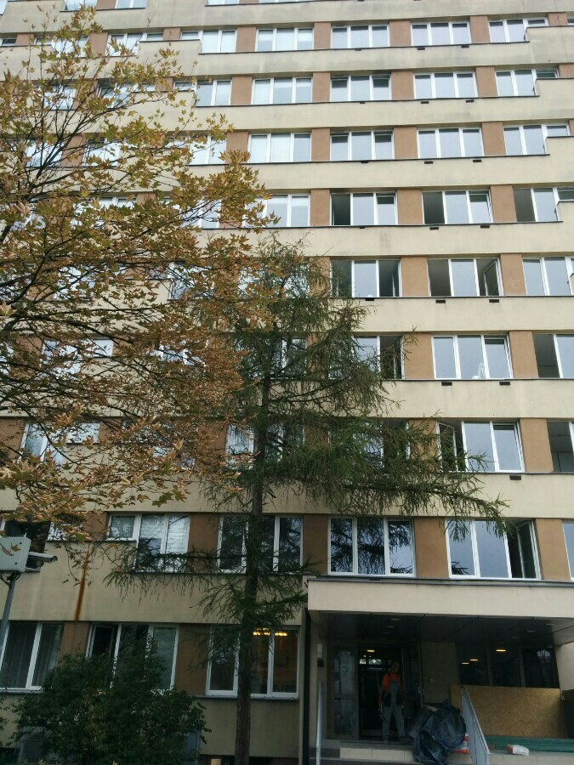
Rys. 1
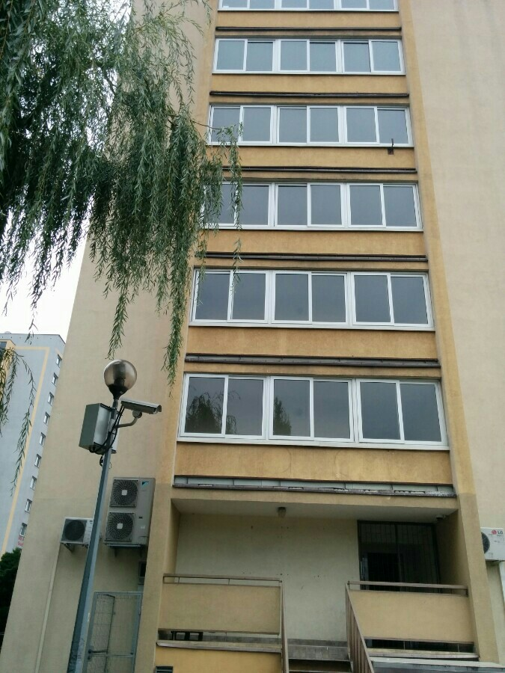
Rys. 2
Rys. 3
Rys. 4
Rys. 5
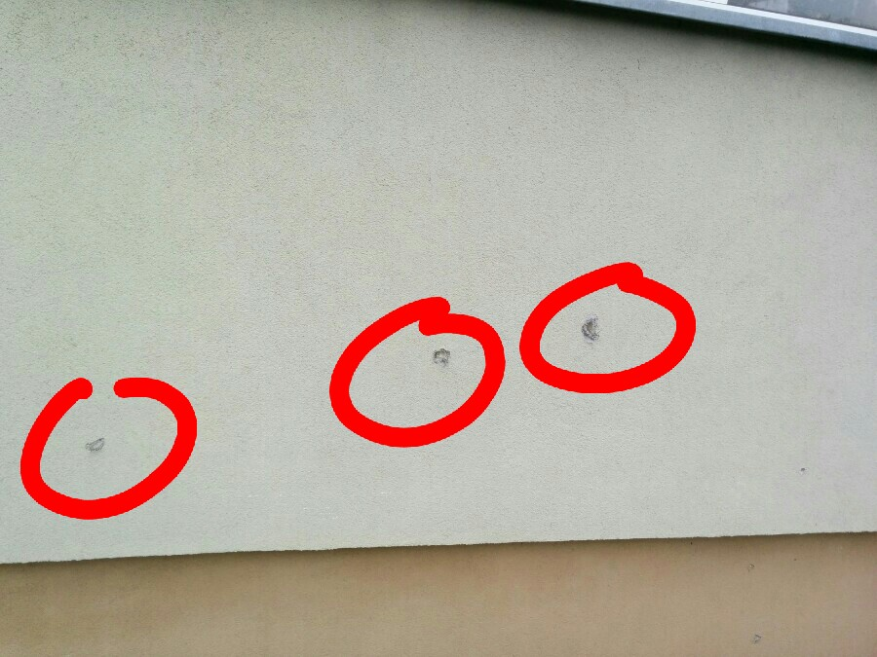
Rys. 6
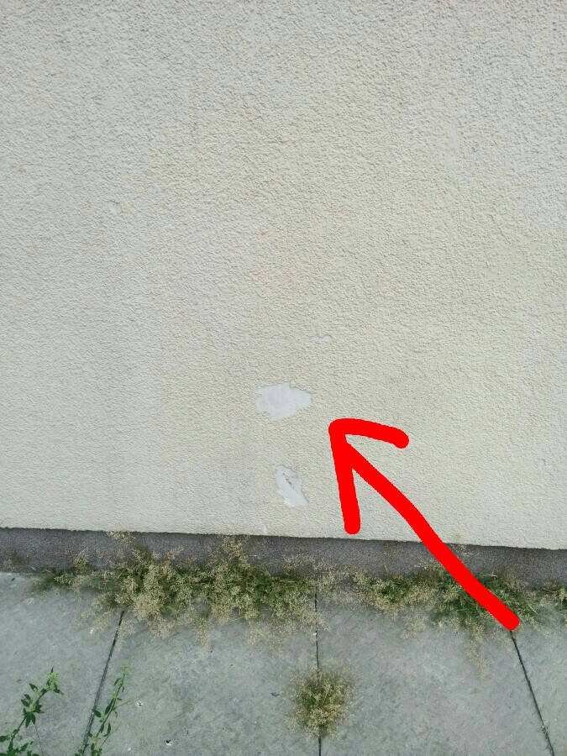
Rys. 7
Rys. 8
Rys. 9
Rys. 10
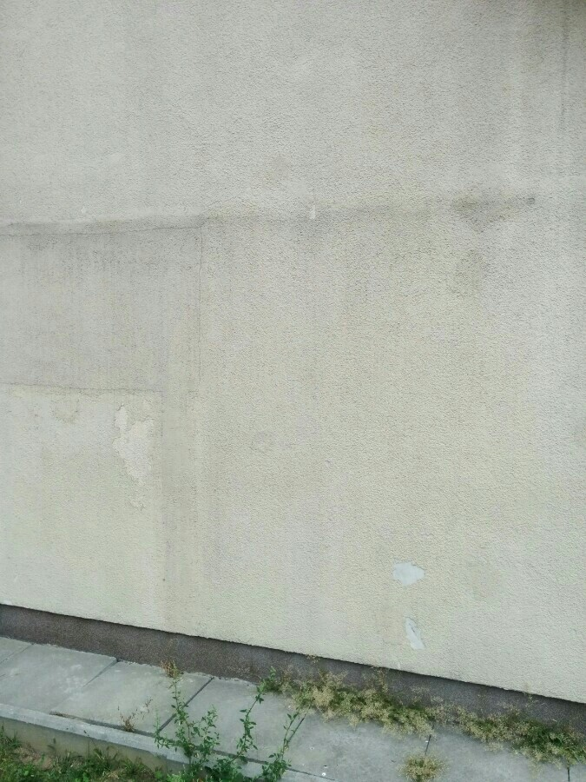
Rys. 11
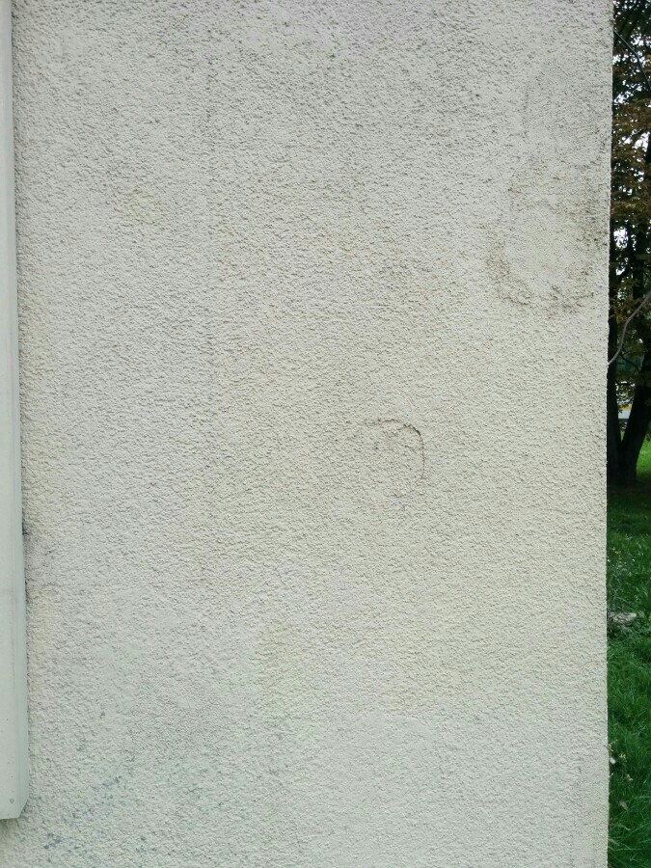
Rys. 12
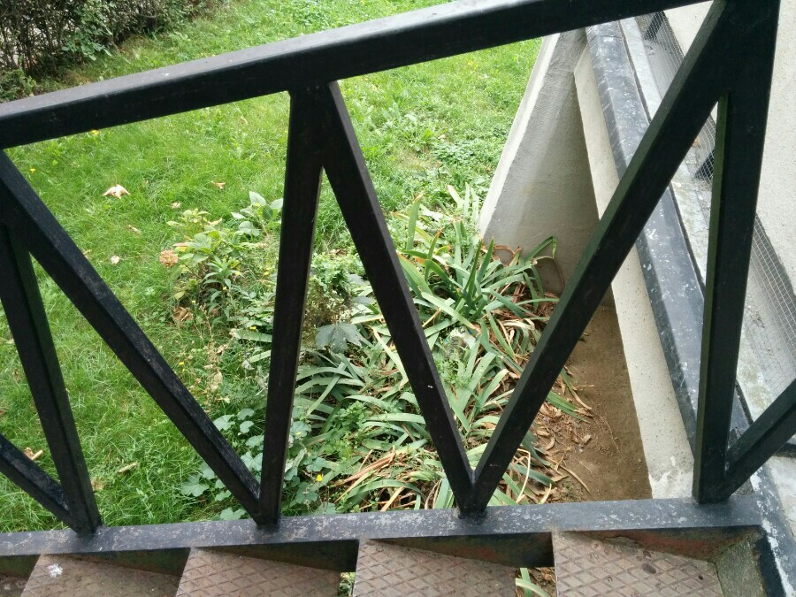
Rys. 13
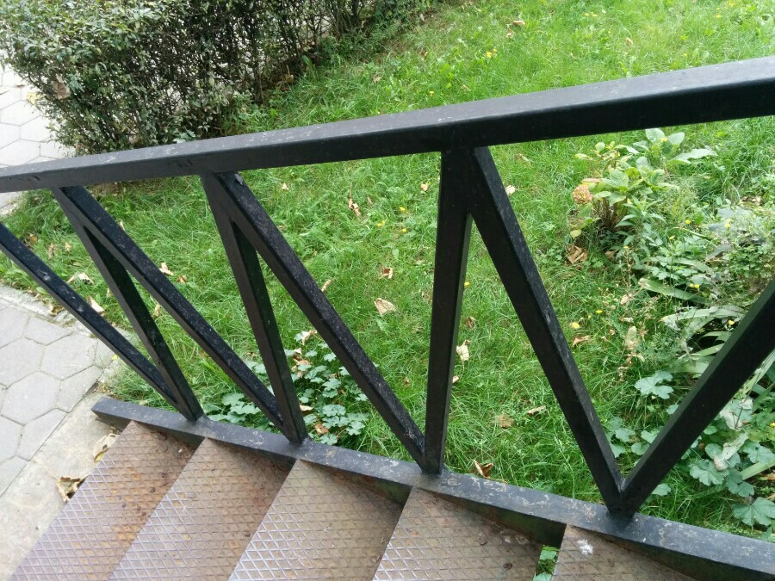
Rys. 14
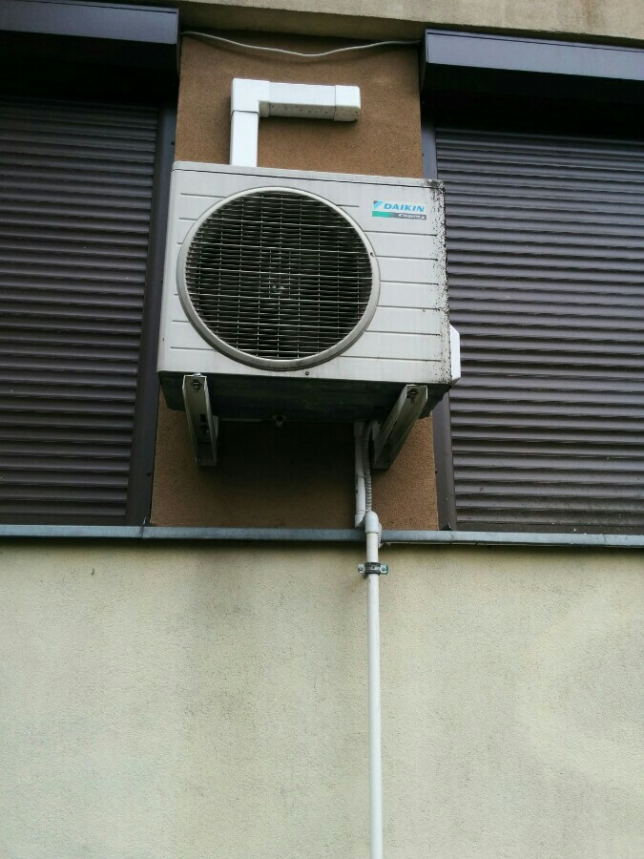
Rys. 15
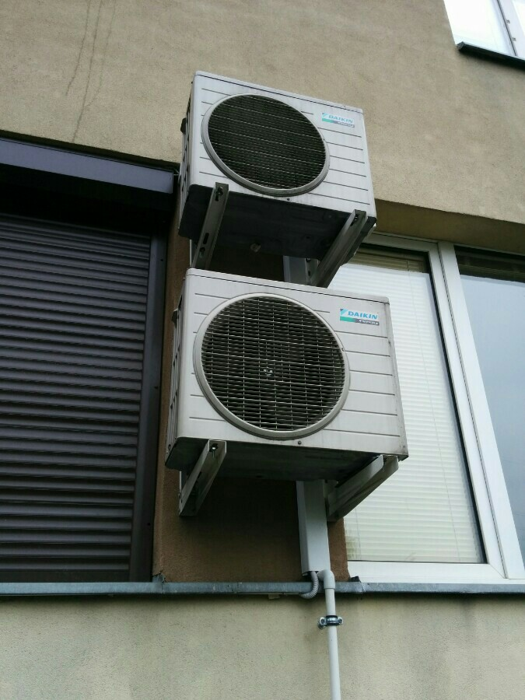
Rys. 16
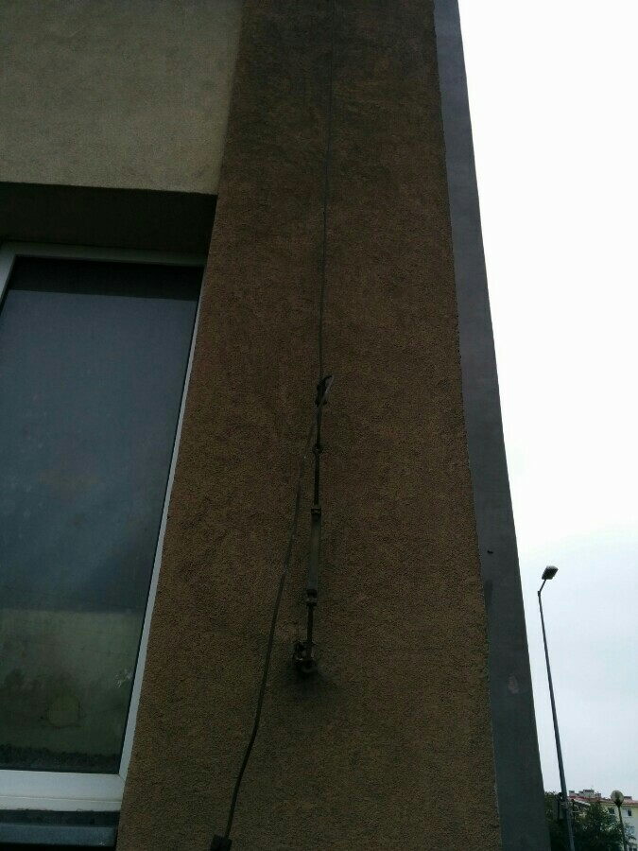
Rys. 17
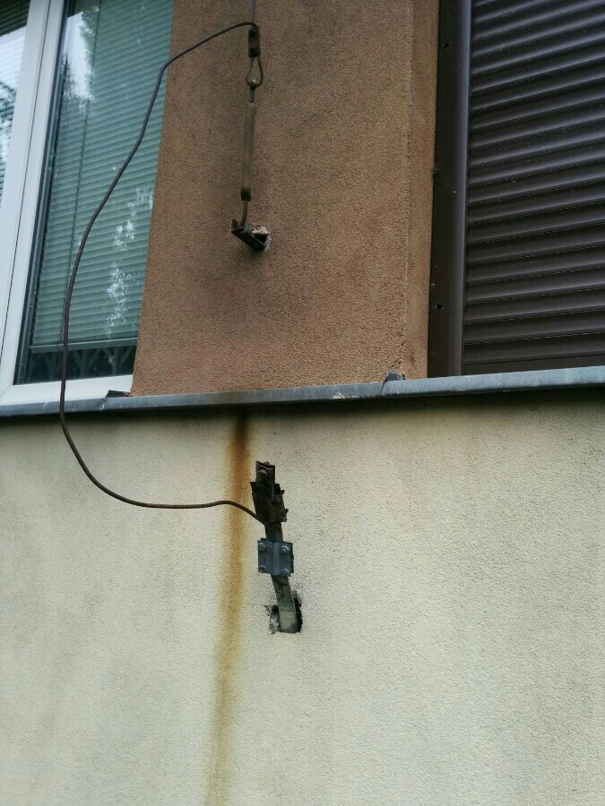
Rys. 18

